Промежуточная аттестация

Предмет: информатика, 9 класс
Условия проведения процедуры промежуточной аттестации:
Работа проводится в классе, задания выполняются на двойном листочке в клетку
Время выполнения:
Примерное время на выполнение заданий составляет:
1) для заданий базового уровня сложности – 1 – 4 минуты;
  - для заданий повышенной сложности – от 4 до 8 минут;
На выполнение всей работы отводится 45 минут.
Назначение работы:
Определить уровень овладения предметных результатов у учащихся 9 класса по итогам усвоения программы по предмету «Информатика».
Структура и содержание работы:
В работе представлены задания базового и повышенного уровня.

Распределение заданий по основным разделам
Раздел курса | Число заданий
Кодирование и обработка графической и мультимедийной информации | 1
Алгоритмизации и основы объектно-ориентированного визуального программирования | 1
Моделирование и формализация | 1
Хранение, поиск и сортировка информации в базах данных | 1
Коммуникационные технологии | 1
Информационная деятельность человека. Информационная безопасность | 1
Итого: | 8

Демоверсия.

Инструкция для обучающихся по выполнению работы.
Работа состоит из 8 заданий.
На выполнение работы отводится 45 минут.
При выполнении заданий можно пользоваться черновиком.
Баллы, полученные Вами за выполненные задания, суммируются. Постарайтесь выполнить как можно больше заданий и набрать наибольшее количество баллов.

Часть 1

1. Сколько единиц в двоичной записи числа 98?

1) 1
2) 2
3) 3
4) 4

2. На рисунке – схема дорог, связывающих города А, Б, В, Г, Д, Е, и К. По каждой дороге можно двигаться только в одном направлении, указанном стрелкой. Сколько существует различных путей из города А в город К?
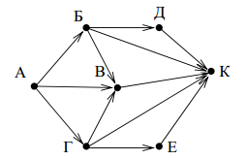

1) 6
2) 7
3) 9
4) 10

3. В программе знак «:=» обозначает оператор присваивания, знаки «+», «–», «*» и «/» – соответственно операции сложения, вычитания, умножения и деления. Правила выполнения операций и порядок действий соответствуют правилам арифметики.
Определите значение переменной b после выполнения алгоритма:
а := 7
b := a – 8
a := -3*b + 3
b := a/2*b

1) -3
2) 1
3) 3
4) 0

4. Чему равно значение переменной s, полученное в результате работы следующей программы. Текст программы приведён на трёх языках программирования.

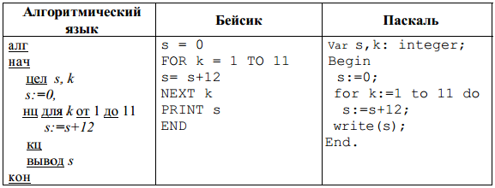

1) 144
2) 120
3) 96
4) 132

5. Дан фрагмент электронной таблицы.

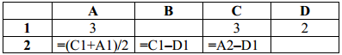


Какая из формул, приведённых ниже, может быть записана в ячейке D2, чтобы построенная после выполнения вычислений диаграмма по значениям диапазона ячеек A2:D2 соответствовала рисунку?

1) =A1–2
2) =A1–1
3) =D1*2
4) =D1+1

6. Доступ к файлу http.exe, находящемуся на сервере www.net, осуществляется по протоколу ftp. Фрагменты адреса данного файла закодированы цифрами от 1 до 7. Укажите последовательность цифр, которая кодирует адрес указанного файла в Интернете.

1 | www
2 | http.
3 | .net
4 | ://
5 | ftp
6 | exe
7 | /

1) 4513726
2) 5413726
3) 5426713
4) 2467135

Часть 2

7. Ниже в табличной форме представлен фрагмент базы данных о результатах спартакиады школьников (юноши).

Фамилия | Возраст | Бег 100 м (с) | Прыжки в длину (см) | Метание мяча (м)
Артухов | 16 | 15,7 | 545 | 45
Баранович | 15 | 15,9 | 537 | 47
Дараган | 15 | 15,8 | 557 | 49
Ковалев | 16 | 16,0 | 564 | 51
Малкин | 15 | 16,2 | 576 | 48
Спичков | 15 | 16,1 | 556 | 47

Сколько записей в данном фрагменте удовлетворяют условию
(Возраст < 16) И (Бег 100м < 16) И (Прыжки в длину > 550)?
В ответе укажите одно число – искомое количество записей.

Ответ: _______.

8. В таблице Dat хранятся данные измерений среднесуточной температуры за неделю в градусах (Dat [1] – данные за понедельник, Dat [2] – за вторник и т.д.). Определите, что будет напечатано в результате выполнения следующего алгоритма, записанного на трех алгоритмических языках.

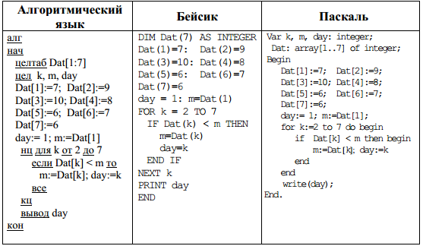

Ответ: _______.

